第3章 物联网安全的密码理论
3.2 对称密码体制与算法
- SM4对称密码算法
- SM4密码算法是我国自主设计的分组对称密码算法，用于实现数据的加密/解密运算，以保证数据和信息的机密性。
- 该算法的分组长度为128比特，密钥长度为128比特。（十六进制表示则为32位，明文和密钥等长）
- 加密算法与密钥扩展算法都采用32轮非线性迭代结构。
- 密钥扩展算法：将加密密钥变换为轮密钥的运算单元。
- 数据解密和数据加密的算法结构相同，只是轮密钥的使用顺序相反，解密轮密钥是加密轮密钥的逆序。
- 加解密
- 输入的明文为 128bit 的数据，将其按位拆分成 4 个 32bit 的数据 x₀,x₁,x₂,x₃ ;当 i=0 时为第一次轮变换，一直进行到 i=31结束
- x_{i}暂时不做处理，将 x_{i+1},x_{i+2},x_{i+3} 和轮密钥 rk_{i} 异或得到一个 32bit 的数据，作为盒变换的输入，即 sbox_input=x_{i+1}⊕x_{i+2}⊕x_{i+3}⊕rk_{i}
- 将 sbox_input拆分成 4 个 8bit 数据，分别进行盒变换，之后再将 4 个 8bit 输出合并成一个 32bit 的 sbox_output
- 将刚才获得的 sbox_output分别循环左移 2，10，18，24 位，得到 4 个 32bit 的结果，记移位结果为 y₂,y₁₀,y₁₈,y₂₄
- 将移位的结果 y₂,y₁₀,y₁₈,y₂₄与盒变换输出 sbox_output 和 x_{i} 异或，得到 x_{i+4} ，即 x_{i+4}=sbox_output⊕y₂⊕y₁₀⊕y₁₈⊕y₂₄⊕x_{i}，至此完成了一轮的加解密运算
- 在实际加解密过程中，上述运算要执行 32 轮，同时使用 32 个不同的 rk_{i}，rk_{i}由密钥拓展生成，最后将生成的最后 4 个 32bit 数据（x₃₂,x₃₃,x₃₄,x₃₅）反序输出 x₃₅,x₃₄,x₃₃,x₃₂合并成一个 128bit 的数据 output，作为最后的输出结果
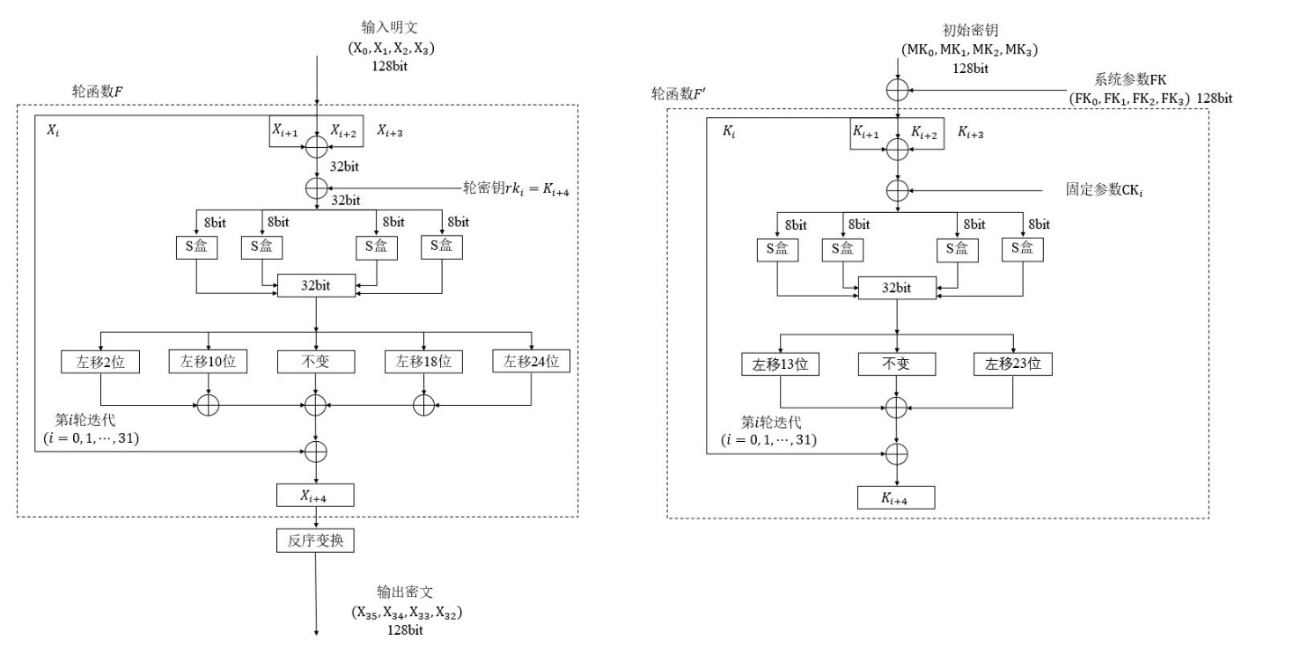
- 密钥拓展
密钥拓展的过程和加解密大同小异
- 系统参数 FK
FK=(FK0,FK1,FK2,FK3) 为系统参数，其中 FKi (i=0,⋯,3)
系统参数 FK的取值为： FK0=(A3B1BAC6), FK1=(56AA3350), FK2=(677D9197), FK3=(B27022DC)
- 固定参数CK
CK=(CK0,CK1,⋯,CK31) 为固定参数，用于密钥扩展算法，其中 CK_{i} (i=0,⋯,31)为字。
固定参数 CK的取值方法为：设 CK_{i,j} 为 CK_{i} 的第 j 字节(i=0,1,⋯,31; j=0,1,2,3)，即 CK_{i}=(CK_{i,0},CK_{i,1},CK_{i,2},CK_{i,3})，则 CK_{i,j}=(4i+j)×7(mod256)。
例如：CK₀= CK_{0,0}, CK_{0,1}, CK_{0,2}, CK_{0,3}
CK_{0,0}=(4*0+0)*7 mod 256=0=0x00
CK_{0,1}=(4*0+1)*7 mod 7=7=0x07
CK_{0,2}=(4*0+2)*7 mod 7=14=0x0E
CK_{0,3}=(4*0+3)*7 mod 7=21=0x15
CK₀=00 07 0E 15
固定参数 CK_{i} (i=0,1,⋯,31)
具体值为：
00070E15 | 1C232A31 | 383F464D | 545B6269
70777E85 | 8C939AA1 | A8AFB6BD | C4CBD2D9
E0E7EEF5 | FC030A11 | 181F262D | 343B4249
50575E65 | 6C737A81 | 888F969D | A4ABB2B9
C0C7CED5 | DCE3EAF1 | F8FF060D | 141B2229
30373E45 | 4C535A61 | 686F767D | 848B9299
A0A7AEB5 | BCC3CAD1 | D8DFE6ED | F4FB0209
10171E25 | 2C333A41 | 484F565D | 646B7279

- 输入的原始密钥 key为 128bit 的数据，将其按位拆分成 4 个 32bit 的数据 MK₀,MK₁,MK₂,MK₃
- 将初始密钥 MK₀,MK₁,MK₂,MK₃分别异或固定参数 FK₀,FK₁,FK₂,FK₃ 得到用于循环的密钥 K₀,K₁,K₂,K_{3，}即 K₀=MK₀⊕FK₀,K₁=MK₁⊕FK₁,K₂=MK₂⊕FK₂,K₃=MK₃⊕FK₃
- 进入轮密钥 rk_{i}的生成
- 当 i=0 时为第一次轮变换，一直进行到 i=31结束，K_{i}暂时不做处理，将K_{i+1},K_{i+2},K_{i+3} 和固定参数 CK_{i} 异或得到一个 32bit 的数据（即 sbox_input=K_{i+1}⊕K_{i+2}⊕K_{i+3}⊕CK_{i}），作为盒变换的输入
- 将 sbox_input拆分成 4 个 8bit 数据，分别进行盒变换，之后再将 4 个 8bit 输出合并成一个 32bit 的 sbox_output
- 将刚才获得的 sbox_output分别循环左移 13，23 位，得到 2 个 32bit 的结果，记移位结果为 y₁₃,y₂₃
- 将移位的结果 y₁₃,y₂₃与盒变换输出 sbox_output 和K_{i} 异或，得到 K_{i+4，}即 rk_{i}=K_{i+4}=sbox_output⊕y₁₃⊕y₂₃⊕K_{i}
- 至此完成了一轮的加解密运算，在实际加解密过程中，上述运算要执行 32 轮，同时使用 32 个不同的 CKi，CKi为固定参数。
- 执行完 32 轮后，便可获得 32 个用于加解密的 rki
所以密钥扩展算法可以有下面两个函数表示：
第一步：密钥与系统参数的异或：
(𝐾0,𝐾1,𝐾2,𝐾3)=(𝑀𝐾0⨁𝐹𝐾0,𝑀𝐾1⨁𝐹𝐾1,𝑀𝐾2⨁𝐹𝐾2,𝑀𝐾3⨁𝐹𝐾3)
第二步：获取子密钥：
𝑟𝑘𝑖=𝐾𝑖+4=𝐾𝑖⨁𝑇′(𝐾𝑖+1⨁𝐾𝑖+2⨁𝐾𝑖+3⨁𝐶𝐾𝑖)

- SM4 解密流程
解密变换与加密变换结构相同，不同的仅是轮密钥的使用顺序。解密时，使用轮密钥的顺序是（rk₃₁,rk₃₀,…,rk₀）
记加密的明文为 x₀,x₁,x₂,x₃，将加密算法最后输出结果 x₃₅,x₃₄,x₃₃,x₃₂ 记为 x′₀,x′₁,x′₂,x′₃，并让 rk′_{i}=rk_{31−i}(也就是轮密钥逆序)
将 x′₀,x′₁,x′₂,x′₃和 rk′_{i}投入加密算法中，对于第 0 轮生成的 x′₄=x′₀⊕T(x′₁⊕x′₂⊕x′₃⊕rk′₀)，我们知道 x′₀=x₃₅,x′₁=x₃₄,x′₂=x₃₃,x′₃=x₃₂，故 x′₄=x₃₅⊕T(x₃₄⊕x₃₃⊕x₃₂⊕rk₃₁) =x₃₁
类似的，我们可以得出 x′_{i}=x₃₅−i，最后一轮函数结束后的结果为 x₃,x₂,x₁,x₀，经过逆序后便是x₀,x₁,x₂,x₃ ，刚好是加密前的明文，完成了解密操作

- 祖冲之序列密码算法
- 祖冲之序列密码算法（即ZUC算法）是第3代合作伙伴计划（The 3rd Generation Partnership Project,3GPP）所规范的机密性算法128-EEA3和完整性算法128-EIA3的核心，是中国自主设计的序列密码算法
- 2011年9月正式成为LTE第三套加密标准的核心算法
- 祖冲之序列密码算法是中国第一个成为国际密码标准的密码算法。
- 祖冲之序列密码算法是一个面向字(word)的序列密码算法，它采用128比特的初始密钥和一个128比特的初始矢量（IV）作为输入，并输出以32比特的字为单位的密钥流（每32比特被称为一个密钥字）。密钥流可用于对明文进行加密/解密
- 算法结构
祖冲之序列密码算法有三个逻辑层
- 顶层为一个包含16个单元的线性反馈移位寄存器（LFSR）
- 中间层是比特重组（BR）
- 最下层为一个非线性变换函数（F）

- 线性反馈移位寄存器（LFSR）引入
- 移位寄存器
移位寄存器（Shift Register，SR）曾在SM4中提到过，是指有若干个寄存器排成一行，每个寄存器中都存储着一个二进制数（0或1）。移位寄存器每次把最右端（末端）的数字输出，然后整体向右移动一位。
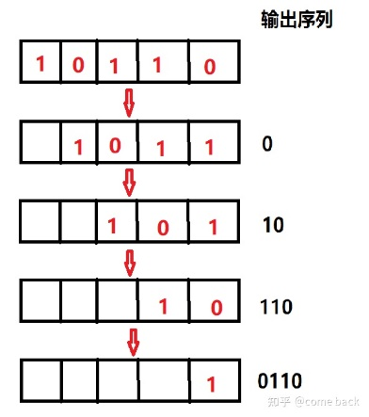
- 反馈移位寄存器
- 在移位寄存器向右移位一位以后，左边就会空出一位（如上图所示），这时如果采用一个反馈函数，以寄存器中已有的某些序列作为反馈函数的输入，在函数中经过一定的运算后，将反馈函数输出的结果填充到移位寄存器的最左端，那么这样的移位寄存器就会有源源不断的输出。这样的，拥有反馈函数的移位寄存器称为反馈移位寄存器
- 移位寄存器是流密码产生密钥流的一个主要组成部分。
- 一个n级反馈移位寄存器由n个二元存储器与一个反馈函数 f(a₁,a₂,a₃...a_{n})组成
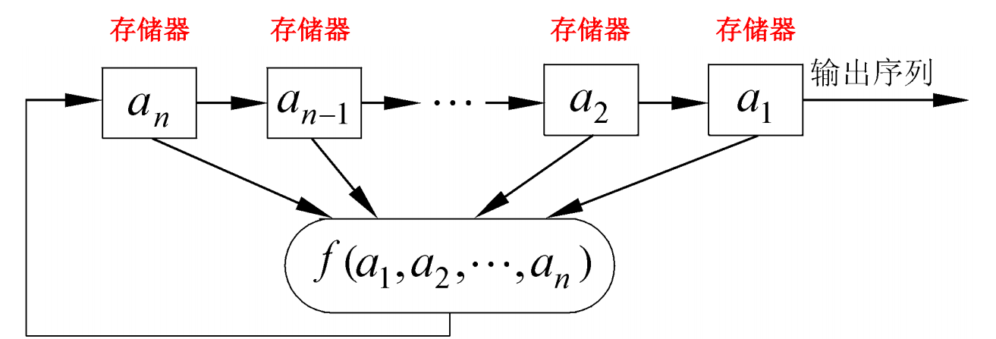
- 反馈移位寄存器的状态
a_{i}表示(0,1)存储单元，ai的个数n成为反馈移位寄存器的级。在某一时刻，这些级构成反馈移位寄存器的一个状态，所以共有2^{n}个可能状态，每一个状态对应于域GF(2)上的一个n维向量，用(a₁,a₂,a₃...a_{n})表示。在主时钟周期的周期区间上，每一级存储器ai都将内容向下一级a_{i-1}传递，并根据寄存器的当前状态f(a₁,a₂,a₃...a_{n})作为a_{n}的下一时间内容，即从一个状态转移到下一个状态。其中函数f(a₁,a₂,a₃...a_{n})称为该反馈移位寄存器的反馈函数。
- 反馈函数
初始状态由用户确定。
反馈函数f(a₁,a₂,a₃...a_{n})是n元布尔函数，即函数的自变量和因变量只取0和1这两个可能的值。
函数中的运算有逻辑与、逻辑或、逻辑补等运算。
如图是一个3级反馈移位寄存器，其初始状态为(a₁,a₂,a₃)=(1,0,1)，输出可由右表给出。
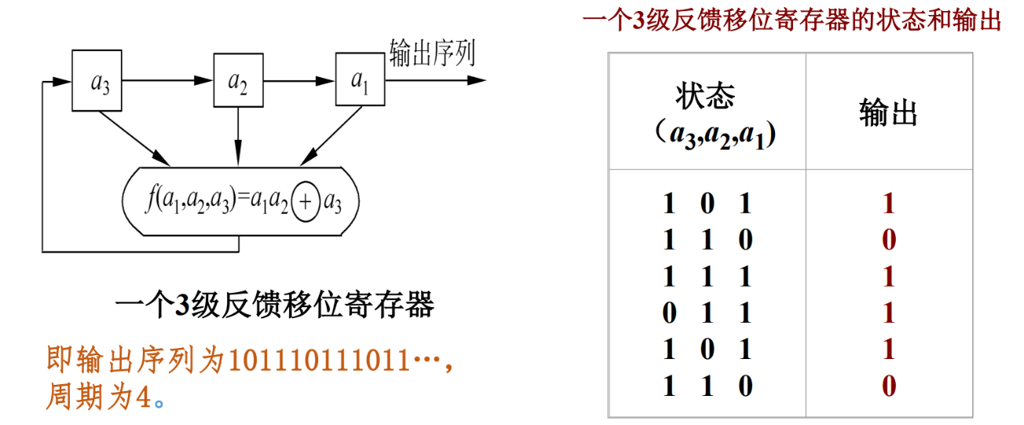
- 线性反馈移位寄存器
- 反馈移位寄存器包括线性和非线性两种
- 如果反馈移位寄存器的反馈函数是线性函数（即只进行简单线性运算的函数，例如f(a1,a2,a3,..,an)=k_{n}a₁⊕k_{n-1}a₂⊕... ⊕k₂a_{n-1}⊕k₁a_{n}，其中系数k_{i}∈{0,1} (i=1,2,3,...,n)），那么这种寄存器就被称为线性反馈移位寄存器（Linear Feedback Shift Register，LFSR）。
- LFSR的反馈函数就是简单地对移位寄存器中的某些位进行异或，并将异或的结果填充到LFSR的最左端。对于LFSR中每一位的数据，可以参与异或，也可以不参与异或，其中，我们把参与异或的位称为抽头（例如：上面的ki={0,1}，当ki=1时那么表示第i位数据是抽头【影响LFSR下一个状态的比特位叫做抽头】）
- 通常把LFSR中的寄存器个数称为LFSR的级数。一个3级的LFSR最多同时存放3位的数据
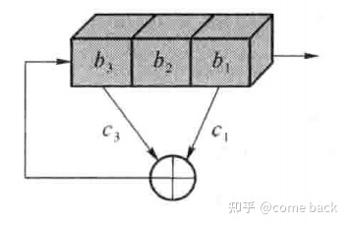
- 一个n级的LFSR最多只能存储 2^{n}-1 种状态（为什么要减1？这里是减去了LFSR中全为0的情况。因为当LFSR中只有000时，这是反馈函数反馈回的值也永远是0，输出序列将一直是0。这是不可用的，因此要减1）例如，一个3级LFSR最多可以遍历001，010，011，100，101，110，111共7种状态。
- 如果一个LFSR的第n+1位可以表示为b_{n+1}=c₁b₁⊕c₂b₂⊕... ⊕c_{n}b_{n}，则这个递推关系可以对应一个特征多项式f(x)=c_{n}x^{n}+c_{n-1}x^{n-1}+...+c₂x²+c₁x¹+1，即只保留抽头位次项，最后还要加1；例如：反馈函数为f(b₁,b₂,b₃)=b₁⊕b₃,则其特征多项式为f(x)=x³+x+1
- 同大多数密钥流产生器一样，LFSR也具有周期。由于一个n级LFSR最多只能遍历 2^{n}-1种状态，因此，当LFSR移位到一定程度时，一定会出现重复的状态。而相同状态生成的反馈函数结果总是相同的，因此，LFSR会陷入一种循环，即LFSR存在周期。可以明显看出，LFSR的周期与其反馈函数有很密切的关系，反馈函数决定了LFSR的循环序列。反馈函数特征多项式的阶，就是LFSR产生序列的周期

- 线性反馈移位寄存器（LFSR）由 16 个 31 比特寄存器单元S₀,S₁,…,S₁₅ 组成，每个单元在集合{1,2,3,...,2³¹-1} 中取值。
- 线性反馈移位寄存器的特征多项式是有限域GF(2³¹-1) 上的16次本原多项式
$$p\left(x\right)=x^{16}-2^{15}x^{15}-2^{17}x^{13}-2^{21}x^{10}-2^{20}x^{4}-(2^{8}+1)$$
- 其输出为有限域GF(2³¹ -1) 上的 m序列，具有良好的随机性，作为ZUC密码的驱动源。其反馈多项式为：
$$S_{16+t}=2^{15}S_{15+t}+2^{17}S_{13+t}+2^{21}S_{10+t}+\left(2^{8}+1\right)S_{t} mod (2^{31}-1)$$
- LFSR的输出作为中层比特重组
- LFSR 的运行模式有 2 种：初始化模式和工作模式

- 初始化模式
在初始化模式下，LFSR 接收一个 31 比特字 u。u 是由非线性函数 F 的 32 比特输出 W 通过舍弃最低位比特得到，即 u = w>>1。 在初始化模式下，LFSR 计算过程如下：
LFSRWithInitialisationMode(u) {
(1) v = 2¹⁵S₁₅ +2¹⁷S₁₃ + 2²¹S₁₀ + 2²⁰ S₄ + (1 + 2⁸)S₀ mod (2³¹-1)；
(2) S₁₆=(v+u) mod (2³¹-1)；
(3) 如果 S₁₆=0，则置 S₁₆=2³¹-1；
(4) (S₁, S₂, …, S₁₅, S₁₆) → (S₀, S₁, …, S₁₄, S₁₅) //S₁₆不在移位寄存器中,是工作变量
}
- 工作模式
在工作模式下，相比于初始化模式，没有输入，输出m序列,计算过程如下
LFSRWithWorkMode(){
(1) S₁₆ = 2¹⁵S₁₅ +2¹⁷S₁₃ + 2²¹S₁₀ + 2²⁰S₄ + (1 + 2⁸)S₀ mod (2³¹-1)
(2) 如果 S₁₆=0，则置 S₁₆=2³¹-1
(3) (S₁, S₂, …, S₁₅, S₁₆) → (S₀, S₁, …, S₁₄, S₁₅)
}
- 比特重组 BR
比特重组在 LFSR和F之间，起到数据组合和关联的作用
比特重组从LFSR的寄存器单元中抽取 128比特（S₀,S₂, S₅, S₇, S₉, S₁₁, S₁₄, S₁₅）组成4个32比特字 X₀、X₁、X₂、X₃。
把字X₀、X₁、X₂、X₃，送给非线性函数 F
计算过程如下：
(1) X₀ = S_{15H}‖S_{14L} 其中符号‖表示两个字符首尾拼接;其中H表示高16位，L表示低16位
(2) X₁ = S_{11L}‖S_{9H}
(3) X₂ = S_{7L}‖S_{5H}
(4) X₃ = S_{2L}‖S_{0H}
- 非线性函数 F
- 非线性函数 F是一个把 96比特压缩为 32比特的一个非线性压缩函数。
- 非线性函数F内部包含 2个32比特存储单元 R1和R2
- F的输入为来自比特重组的 3个32比特字 X0、X1、X2
- F的输出为一个 32比特字 W
- 计算过程如下:
W=(X₀​⊕R₁​)田R₂​ 田表示 mod 2³²
W₁ = R₁ 田 X₁​
W₂​ = R₂​⊕X₂​
R₁ ​= S(L₁​(W_{1L}​ || W_{2H}​))
R₂​ = S(L₂​(W_{2L} ​ || W_{1H}​))
其中S为32比特的S-Box变换， L1​, L2​是32比特线性变化
L1​(X)=X⊕(X<<<2)⊕(X<<<10)⊕(X<<<18)⊕(X<<<24)
L2​(X)=X⊕(X<<<8)⊕(X<<<14)⊕(X<<<22)⊕(X<<<30)
首先是将X₀与R₁异或得到的值与R₂做mod 2³²加法(R1+R2 mod 2³²)，得到W。
W除去最低的一个比特位，就是LFSR在初始化模式下的输入值u。
然后由R₁与X₁ mod 2³²加得到W₁，R₂和X₂异或得到W2。
再将W₁的低16比特与W₂的高16比特做连接，经过L1函数计算以及S盒变化，得到R1，同理，得到R2。
- 密钥装入
将初始密钥 K 和初始向量 IV 分别扩展为 16 个 (31=8+8+15) 比特字作为 LFSR 寄存器单元变量 S₀, S₁, …, S₁₅ 的初始状态。设 K 和IV分别为K₀‖K₁‖……‖K₁₅(128/16) 和 IV₀‖IV₁‖……‖IV₁₅，在LFSR里S_{i}=K_{i}d_{i}IV_{i}(0≤i≤15)， 其中 K_{i}和 IV_{i}长度均为8位一个字节，d_{i}长度为15位。
16个已知字符串d_{i}级联成一个240位的长字符串d=d₀d₁...d₁₅。每个d_{i}均是固定参数
d0 =100010011010111
d1=010011010111100
d2 =110001001101011
d3 =001001101011110
d4=101011110001001
d5 =011010111100010
d6 =111000100110101
d7 =000100110101111
d8 =100110101111000
d9 =010111100010011
d10=110101111000100
d11=001101011110001
d12=101111000100110
d13=011110001001101
d14=111100010011010
d15=100011110101100

- 算法运行
- 初始化阶段
首先把128比特的初始密钥k和初始向量iv按照密钥装入方法装到LFSR的寄存器单元变量s0, s1, …, s15中，作为LFSR的初态，并置32比特记忆单元变量R1和R2为全0。然后执行下述操作：
重复下述过程32次：
- BitReconstruction() ／**产生X0,X1,X2,X3 ／
- W= F(X0, X1, X2) ／**W舍弃最低位成为u送给LFSR／
- 输出 32 比特字 W
- LFSRWithInitialisationMode (W >> 1) ／初始化LFSR／
- 工作阶段
首先执行下列过程一次，并将 F 的输出 W 舍弃：
- BitReconstruction()
- F (X0, X1, X2) ／将F的输出 W舍弃／
- LFSRWithWorkMode()
然后进入密钥输出阶段（根据明文消息位长度LENGTH，确定产生的密钥字个数（LENGTH/32））。
在密钥输出阶段，每运行一个节拍，执行下列过程一次，并输出一个 32比特的密钥字 Z：
- BitReconstruction()
- Z = F (X0, X1, X2) ⊕ X3
- 输出 32 比特密钥字 Z
- LFSRWithWorkMode()
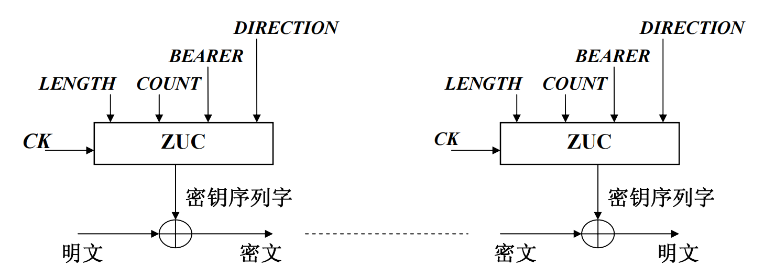
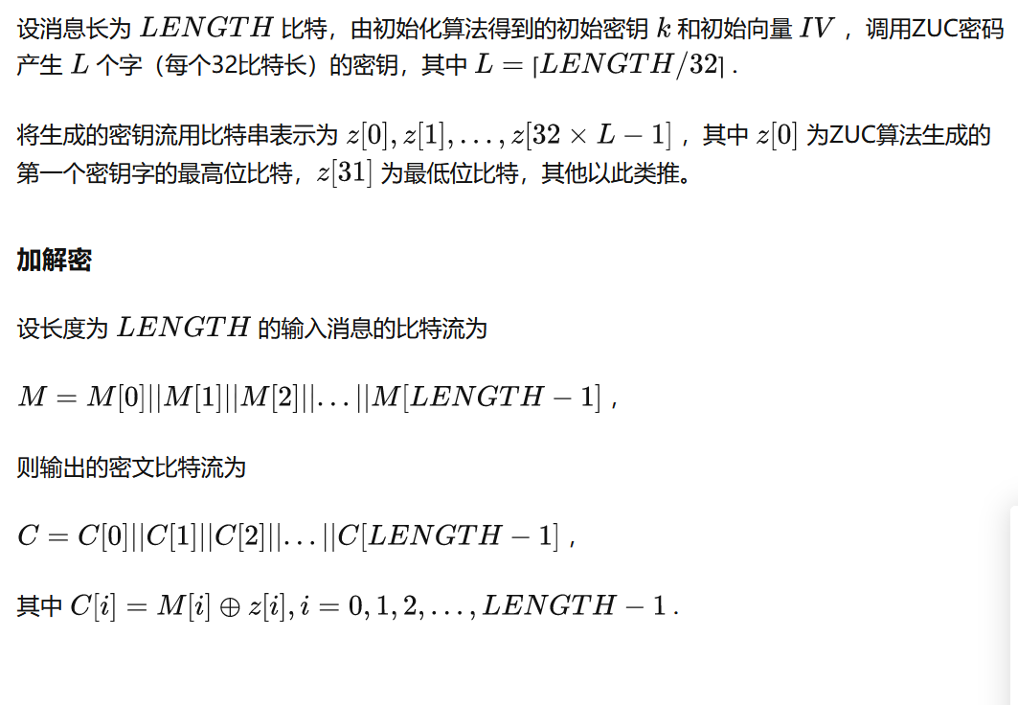

- 对称密码优点
加密、解密处理速度快，具有很高的数据吞吐率，硬件加密实现可达到每秒几百兆字节，软件也可以达到兆字节每秒的吞吐率。密钥相对较短。
- 对称密码缺点
① 密钥是保密通信安全的关键，如何把密钥安全地送到收信方，是对称密码算法的突出问题。对称密码算法的密钥分发过程十分复杂，所花代价高。
② 多人通信时密钥组合的数量会出现爆炸性膨胀，使密钥分发更加复杂化。
③ 通信双方必须统一密钥，如果发信方与收信方素不相识，就无法向对方发送秘密信息
④ 存在数字签名困难问题。

